Договор № ______
об оказании платных образовательных услуг по программам высшего образования

г. Москва | «___» ___________ 20__ г.

Федеральное государственное бюджетное учреждение «Федеральный научный центр физической культуры и спорта» (ФГБУ ФНЦ ВНИИФК), на основании лицензии на осуществление образовательной деятельности от 20.08.2015 № 1612, выданной Федеральной службой по надзору в сфере образования и науки, именуемое в дальнейшем «Исполнитель», в лице генерального директора Абаляна Авака Геньевича, действующего на основании Устава, с одной стороны, и гражданин(-ка) _______________________, именуемый(-ая) в дальнейшем «Обучающийся», с другой стороны, совместно именуемые «Стороны», заключили настоящий Договор о нижеследующем:
1. Предмет Договора
  - Исполнитель обязуется оказать Обучающемуся образовательную услугу по программе подготовки научно-педагогических кадров в аспирантуре (далее ‒ образовательные услуги, Программа), а Обучающийся принимает образовательные услуги и оплачивает их в порядке и на условиях, предусмотренных настоящим Договором.
  - Образовательные услуги оказываются в 1) очной 2) заочной (нужное подчеркнуть) в пределах федерального государственного образовательного стандарта в соответствии с учебным планом (индивидуальным учебным планом) Исполнителя (нужное подчеркнуть).
  - Направление подготовки: _________________________________________________.
  - Срок освоения Программы (продолжительность обучения) в соответствии с учебным и (или) индивидуальным учебным планом, расписанием составляет (выбрать: 3 года для очной формы обучения, 4 года для заочной формы обучения). Начало оказания образовательных услуг – «___» _________ 20___ г.
  - Образовательные услуги оказываются Исполнителем по адресу:
_______________________.
2. Права Сторон
Исполнитель вправе:
- Самостоятельно осуществлять образовательный процесс, выбирать системы оценок, формы, порядок, периодичность промежуточной и итоговой аттестации обучающихся, применять меры поощрения и меры дисциплинарного взыскания.
- Применять к Обучающемуся меры поощрения и меры дисциплинарного взыскания в соответствии с законодательством Российской Федерации, учредительными документами Исполнителя, настоящим Договором и локальными нормативными актами Исполнителя.
- В случае необходимости изменить дату начала обучения, известив об этом Обучающегося не позднее, чем за 3 (три) дня до начала обучения.
- В целях совершенствования учебного процесса Исполнитель имеет право вносить изменения в учебный план в части перечня преподаваемых учебных предметов, курсов, дисциплин (модулей), иных видов учебной деятельности обучающихся, формы преподавания, количества учебных часов в пределах общего количества учебных часов, определенных учебным планом и (или) индивидуальным учебным планом.
- В целях надлежащей организации и проведения обучения привлекать для исполнения своих обязательств по настоящему Договору третьих лиц.
- Осуществлять хранение (архивное хранение) и комплектование документов и персональных данных, в том числе в форме электронных (цифровых) документов (оригиналов и копий), в электронных базах данных включительно.
- Приостанавливать оказание образовательных услуг или расторгнуть настоящий Договор в одностороннем порядке в любое время в случаях, указанных в п. 6.3 настоящего Договора. Расторжение настоящего Договора влечет за собой отчисление Обучающегося.
- Обучающийся вправе:
  - Получать информацию от Исполнителя по вопросам организации и обеспечения надлежащего предоставления образовательных услуг, предусмотренных разделом 1 настоящего Договора.
  - Получать полную и достоверную информацию об оценке знаний, умений и навыков Обучающегося, а также критериях этой оценки.
  - Пользоваться имуществом Исполнителя, необходимым для осуществления образовательного процесса, во время занятий, предусмотренных расписанием.
  - Принимать участие в порядке, установленном действующими локальными нормативными актами ФГБУ ФНЦ ВНИИФК, в социально-культурных, оздоровительных и иных мероприятиях, организованных Учреждением.
  - Осуществлять обучение по индивидуальному учебному плану.
  - В любой момент до начала обучения отказаться от исполнения Договора, уведомив Исполнителя не позднее, чем за ___ (____) рабочих дней до начала обучения.
  - Реализовывать иные академические права, предусмотренные частью 1 статьи 34 Федерального закона от 29.12.2012 № 273-ФЗ «Об образовании в Российской Федерации».

3. Обязанности Сторон
  - Исполнитель обязан:
    - Зачислить Обучающегося, выполнившего установленные законодательством Российской Федерации, учредительными документами, локальными нормативными актами Исполнителя условия приема на обучение, в качестве аспиранта образовательной программы подготовки научно-педагогических кадров.
    - Довести до Обучающегося информацию, содержащую сведения о предоставлении образовательных услуг в порядке и объеме, которые предусмотрены Законом Российской Федерации от 07.02.1992 № 2300-1 «О защите прав потребителей» и Федеральным законом
от 29.12.2012 № 273-ФЗ «Об образовании в Российской Федерации».
    - Организовать и обеспечить надлежащее оказание образовательных услуг, предусмотренных разделом 1 настоящего Договора. Образовательные услуги оказываются в соответствии с учебным планом и (или) индивидуальным учебным планом (нужное подчеркнуть), календарным учебным графиком и расписанием занятий, разрабатываемыми Исполнителем.
    - В полном объеме и своевременно принимать оплату за предоставляемые образовательные услуги, указанные в разделе 1 настоящего Договора, в размере и порядке, определенным в разделе 4 настоящего Договора.
    - Формировать акт об оказании услуг и передавать его на подпись Обучающемуся в порядке, предусмотренным разделом 5 настоящего Договора.
    - Обеспечить Обучающемуся предусмотренные Программой условия ее освоения, а также назначить обучающемуся научного руководителя.
    - Сохранить место за Обучающимся в случае пропуска занятий по уважительным причинам.
    - Обеспечить Обучающемуся уважение человеческого достоинства, защиту от всех форм физического и психического насилия, оскорбления личности, охрану жизни и здоровья.
    - По окончании обучения в аспирантуре лицам, освоившим в полном объеме Программу и успешно прошедшим итоговую аттестацию, выдать документ о квалификации – диплом об окончании аспирантуры, подтверждающий получение высшего образования по Программе.
Лицам, получающим профессиональное образование, лицам, не прошедшим итоговой аттестации или получившим на итоговой аттестации неудовлетворительные результаты, а также лицам, освоившим часть профессиональной Программы и (или) отчисленным из аспирантуры ФГБУ ФНЦ ВНИИФК, выдать справку об обучении (о периоде обучения).
  - Обучающийся обязан:
- В полном объеме и своевременно оплатить предоставляемые образовательные услуги, указанные в разделе 1 настоящего Договора, в размере и порядке, определенным в разделе 4 настоящего Договора, а также в течение 3 (трех) рабочих дней с даты перечисления денежных средств на лицевой счет Исполнителя, представить копии платежных документов, подтверждающих факт перечисления денежных средств, в Аспирантуру ФГБУ ФНЦ ВНИИФК.
- Принять от Исполнителя акт об оказании услуг за каждый семестр в порядке, предусмотренным разделом 5 настоящего Договора.
- Предоставить до начала обучения документы, необходимые для зачисления Обучающегося в ФГБУ ФНЦ ВНИИФК на обучение.
- Осваивать Программу в соответствии с учебным и (или) индивидуальным учебным планом, в том числе посещать предусмотренные учебным и (или) индивидуальным учебным планом занятия согласно расписанию, осуществлять самостоятельную подготовку к занятиям, выполнять задания в рамках Программы.
- В письменной форме в течение 2 (двух) рабочих дней извещать Исполнителя о смене адресов места нахождения (места жительства), номера мобильного телефона, адреса электронной почты и иных существенных данных Обучающегося.
- В разумные сроки извещать Исполнителя об уважительных причинах отсутствия на занятиях. В случае непредставления подтверждающих уважительность причин пропуска занятий документов Обучающийся подлежит отчислению.
- Соблюдать правила внутреннего распорядка Исполнителя, учебную дисциплину и общепринятые нормы поведения.
- Бережно относиться к имуществу Исполнителя, возмещать ущерб, причиненный имуществу Исполнителя, в соответствии с действующим законодательством Российской Федерации.
- Самостоятельно нести все не оговоренные в настоящем Договоре расходы, связанные с обучением, в том числе расходы на отправку почтовой корреспонденции, оплату проезда к месту обучения, проживание и питание.
4. Стоимость образовательных услуг, сроки и порядок их оплаты
- Полная стоимость образовательных услуг, предусмотренных разделом 1 настоящего Договора, за весь период обучения составляет ____________________ (_____________) рублей ___ копеек, НДС не облагается в соответствии с подпунктом 14 пункта 2 статьи 149 Налогового кодекса Российской Федерации.
- Стоимость образовательных услуг за каждый год обучения составляет:
за _____ / _____ учебный год - _____________ (_____________) рублей ___ копеек;
за _____ / _____ учебный год - _____________ (_____________) рублей ___ копеек;
за _____ / _____ учебный год - _____________ (_____________) рублей ___ копеек;
за _____ / _____ учебный год - _____________ (_____________) рублей ___ копеек.
Образовательные услуги НДС не облагаются в соответствии с подпунктом 14 пункта 2 статьи 149 Налогового кодекса Российской Федерации.
Увеличение стоимости образовательных услуг после заключения Договора не допускается, за исключением увеличения стоимости указанных образовательных услуг с учетом уровня инфляции, предусмотренного основными характеристиками федерального бюджета на очередной финансовый год и плановый период.
- Обучающийся производит оплату образовательных услуг на основании выставленного счета Исполнителя за каждый семестр путем перечисления безналичных денежных средств на лицевой счет Исполнителя / внесения наличных денежных средств в кассу Исполнителя (выбрать нужное) равными долями в размере 1/2 от суммы, указанной в п. 4.2 настоящего Договора:
- за первый семестр - в течение 10 (десяти) календарных дней со дня подписания Договора;
- за второй и последующий семестр - не позднее, чем за 10 (десять) календарных дней до окончания оплаченного семестра.
- Днем оплаты считается день поступления денежных средств на лицевой счет Исполнителя.
- В случае задержки Обучающимся оплаты более чем на 5 (пять) календарных дней с даты окончания срока оплаты, Исполнитель вправе приостановить оказание образовательных услуг по настоящему Договору, в одностороннем порядке расторгнуть настоящий Договор, что влечет за собой отчисление Обучающегося.
- Исполнитель возвращает Обучающемуся 100 % внесенных средств в случае, если Обучающийся в письменной форме уведомит Исполнителя об одностороннем расторжении настоящего Договора до начала срока обучения в каждом семестре.
- В случае расторжения настоящего Договора после начала оказания образовательных услуг расходы Исполнителя за оказанные Обучающемуся образовательные услуги подлежат оплате пропорционально затраченному на обучение времени.
- Для возврата денежных средств за не оказанные образовательные услуги Обучающийся предоставляет Исполнителю письменное заявление с указанием реквизитов для перечисления.
- Возврат денежных средств за не оказанные образовательные услуги осуществляется в срок не более 30 (тридцати) дней с момента предоставления Обучающимся заявления в случае выполнения условий пунктов 4.5-4.7 настоящего Договора.
- В случае если Обучающийся не приступил к занятиям и не заявил о расторжении настоящего Договора, то образовательные услуги считаются оказанными надлежащим образом и в необходимом объеме до момента расторжения Договора.

5. Порядок сдачи-приемки образовательных услуг
  - По окончании оказания образовательных услуг за каждый семестр Исполнитель составляет и передает Обучающемуся акт об оказании услуг, в количестве двух идентичных экземпляров (далее – Акт).
  - Акт составляется и подписывается Сторонами по окончании каждого семестра:
Первый семестр -
Второй семестр -
Третий семестр -
Четвертый семестр -
Пятый семестр -
Шестой семестр -
Седьмой семестр -
Восьмой семестр -

В данной редакции пункты 5.3, 5.4 и 5.5 включаются в договор, заключаемый с Обучающимся, по очной форме обучения
  - Исполнитель в день окончания каждого семестра передает Обучающемуся 2 (два) экземпляра Акта.
  - Обучающийся в течение 5 (пяти) рабочих дней после получения Акта обязан подписать оба экземпляра Акта и передать один из них Исполнителю.
  - В случае если по истечении 5 (пяти) рабочих дней с даты окончания семестра Обучающийся не подписывает Акт, образовательные услуги считаются принятыми Обучающимся.

В данной редакции пункты 5.3, 5.4 и 5.5 включаются в договор, заключаемый с Обучающимся, по заочной форме обучения
5.3. Исполнитель направляет Обучающемуся 2 (два) экземпляра подписанного со своей стороны Акта посредством почтового отправления, курьерской доставки, а также электронную копию подписанного со своей стороны Акта на адрес электронной почты, указанный в разделе 10 настоящего Договора.
5.4. Обучающийся не позднее 10 (десяти) рабочих дней с даты получения обязан подписать оба экземпляра Акта и направить в адрес Исполнителя один из них, а также электронную копию подписанного Акта на адрес электронной почты Исполнителя, указанный в разделе 10 настоящего Договора.
5.5. В случае если по истечении 10 (десяти) рабочих дней с даты направления Обучающемуся Акта Исполнитель не получает электронную копию подписанного со стороны Обучающегося экземпляр Акта, образовательные услуги считаются принятыми Обучающимся.

5.6. Датой приемки Обучающимся оказанных образовательных услуг является дата подписания Обучающимся Акта.

- Порядок изменения и расторжения Договора
  - Условия, на которых заключен настоящий Договор, могут быть изменены по соглашению Сторон или в соответствии с действующим законодательством Российской Федерации. Изменения, внесенные в Договор, действительны только в случае, если они оформлены в виде дополнительных соглашений, подписанных уполномоченным лицом Исполнителя и Обучающимся (представителем Обучающегося).
  - Настоящий Договор может быть расторгнут по соглашению сторон.
  - Настоящий Договор может быть расторгнут по инициативе Исполнителя в одностороннем порядке, в случаях предусмотренных пунктом 21 Правил оказания платных образовательных услуг, утвержденных постановлением Правительства Российской Федерации от 12.08.2013 № 706:
    - установление нарушения порядка приема в осуществляющую образовательную деятельность организацию, повлекшего по вине Обучающегося его незаконное зачисление в эту образовательную организацию;
    - просрочка оплаты стоимости образовательных услуг;
    - невозможность надлежащего исполнения обязательств по оказанию образовательных услуг вследствие действий (бездействия) Обучающегося;
    - невыполнение Обучающимся обязанностей по добросовестному освоению профессиональной образовательной программы (части образовательной программы) и выполнению учебного плана;
    - применение к Обучающемуся отчисления как меры дисциплинарного взыскания.
  - Непосещение Обучающимся занятий, прекращение посещения занятий после их начала, либо не освоение Программы по вине Обучающегося (отказа Исполнителя в аттестации Обучающегося) без уважительной причины признаются сторонами невозможностью исполнения Договора, возникшей по вине Обучающегося. В этом случае Договор Обучающимся оплачивается в полном размере, и ранее перечисленные Исполнителю денежные средства Обучающемуся не возвращаются (статья 781 Гражданского кодекса Российской Федерации).
  - Обучающийся вправе отказаться от исполнения (в том числе при условии перевода Обучающегося в другое учебное учреждение) настоящего Договора при условии оплаты Исполнителю фактически понесенных им расходов, связанных с исполнением обязательств по Договору.
  - Исполнитель вправе отказаться от исполнения обязательств по настоящему Договору при условии полного возмещения Обучающемуся убытков.
7. Ответственность и порядок разрешения споров
  - За неисполнение либо ненадлежащее исполнение обязательств по Договору Исполнитель и Обучающийся несут ответственность, предусмотренную Договором и действующим законодательством Российской Федерации.
  - При обнаружении недостатка образовательных Программ (части Программы), Обучающийся вправе по своему выбору потребовать:
    - безвозмездного оказания образовательных услуг;
    - соразмерного уменьшения стоимости оказанных образовательных услуг;
    - возмещения понесенных им расходов по устранению недостатков оказанных образовательных услуг своими силами или третьими лицами.
  - Обучающийся вправе отказаться от исполнения Договора и потребовать полного возмещения убытков, если в установленный Договором срок недостатки образовательных услуг не устранены Исполнителем. Обучающийся также вправе отказаться от исполнения Договора, если им обнаружен существенный недостаток оказанных образовательных услуг или иные существенные отступления от условий Договора.
  - Обучающийся вправе потребовать полного возмещения убытков, причиненных ему в связи с нарушением сроков начала и (или) окончания оказания образовательных услуг, а также в связи с недостатками образовательных услуг.
  - Все споры и разногласия, которые могут возникнуть между Сторонами, будут разрешаться путем переговоров.
  - При невозможности урегулирования спорных вопросов в процессе переговоров стороны передают споры для разрешения в судебном порядке в соответствии с действующим законодательством Российской Федерации.

8. Срок действия Договора
8.1. Настоящий Договор вступает в силу со дня его заключения Сторонами и действует до «___» ___________ 20__ г., а в части принятых Сторонами обязательств – до полного их исполнения.

9. Заключительные положения
  - Во всем остальном, что не предусмотрено настоящим Договором, Стороны руководствуются законодательством Российской Федерации.
  - Настоящий Договор составлен в двух экземплярах, имеющих одинаковую юридическую силу, по одному экземпляру для каждой Стороны.
  - При приеме на обучение Обучающийся предоставляет согласие на обработку Исполнителем его персональных данных в соответствии с Федеральным законом от 27.07.2006 № 152-ФЗ «О персональных данных».
  - Обучающийся согласен получать учебные материалы и платежные документы на адрес электронной почты, указанный в разделе 10 настоящего Договора
  - Все сообщения, предупреждения, уведомления, заявления и иные юридически значимые сообщения (далее вместе – сообщение) в ходе исполнения настоящего Договора направляются Сторонами в письменной форме посредством электронной почты по адресам электронной почты, указанным в разделе 10 настоящего Договора, либо почтой, заказным письмом с уведомлением, по адресам, указанным в разделе 10 настоящего Договора.
    - Сообщение по электронной почте считается полученным принимающей Стороной в день успешной отправки этого сообщения, при условии, что оно отправляется по адресу, указанному в разделе 10 настоящего Договора. Отправка сообщения по электронной почте считается не состоявшейся, если передающая Сторона получает сообщение о невозможности доставки. В этом случае передающая Сторона должна немедленно отправить сообщение снова почтой, заказным письмом с уведомлением, по адресу, указанному в разделе 10 настоящего Договора, либо в случае, если это возможно, передать сообщение посредством телефонной связи по номеру телефона принимающей Стороны, указанному в разделе 10 настоящего Договора.
    - Сообщение, направленное почтой, заказным письмом с уведомлением, считается полученным принимающей Стороной в следующих случаях:
1) имеется подтверждающая факт получения сообщения информация сервиса «Отслеживание почтовых отправлений» с официального сайта ФГУП «Почта России» или, если письма направлены через иную организацию почтовой связи, информация от такой организации почтовой связи, полученная любым способом;
2) несмотря на почтовое извещение, принимающая Сторона не явилась за получением сообщения или отказалась от его получения, или сообщение не вручено принимающей Стороне в связи с отсутствием адресата по указанному в разделе 10 Договора адресу, в результате чего сообщение возвращено организацией почтовой связи по адресу направляющей Стороны с указанием причины возврата.
9.4. Копии, направленные посредством электронной почты, и факсимильные копии настоящего Договора, приложений, дополнительных соглашений к Договору, счетов и иных документы к нему, имеют одинаковую юридическую силу с его оригиналами до момента предоставления оригиналов Исполнителю.
9.5. Документ о квалификации, указанный в подпункте 3.1.9 настоящего Договора, выдается при условии оплаты образовательных услуг, определенной в разделе 4 настоящего Договора и представлению Исполнителю всех документов, необходимых для выдачи документа
о квалификации.
9.6. Неотъемлемой частью настоящего Договора является приложение:
    - Форма Акта об оказании услуг.

- Реквизиты и подписи сторон

Исполнитель: | Обучающийся:
Федеральное государственное бюджетное учреждение «Федеральный научный центр физической культуры и спорта» (ФГБУ ФНЦ ВНИИФК)  Юридический адрес:105005, г. Москва, Елизаветинский переулок, д. 10, стр. 1.  ИНН: 7709106465  КПП: 770901001  УФК по г. Москве (ФГБУ ФНЦ ВНИИФК)  л/с 20736X86690  ГУ Банка России по ЦФО г. Москва  БИК 044525000  р/с 40501810845252000079  КБК 00000000000000000130  Генеральный директор | Фамилия, имя, отчество  Паспорт: ___________________________  серия номер ___________________________  дата выдачи ___________________________  кем выдан ___________________________  Место нахождения/место жительства: ___________________________  Тел.: ___________________________  Эл. почта: ___________________________
_______________ / А.Г. Абалян /  М.П. | _______________ / И.О. Фамилия/  подпись

Приложение к Договору
от «___» _________20__ г. № ____

ФОРМА
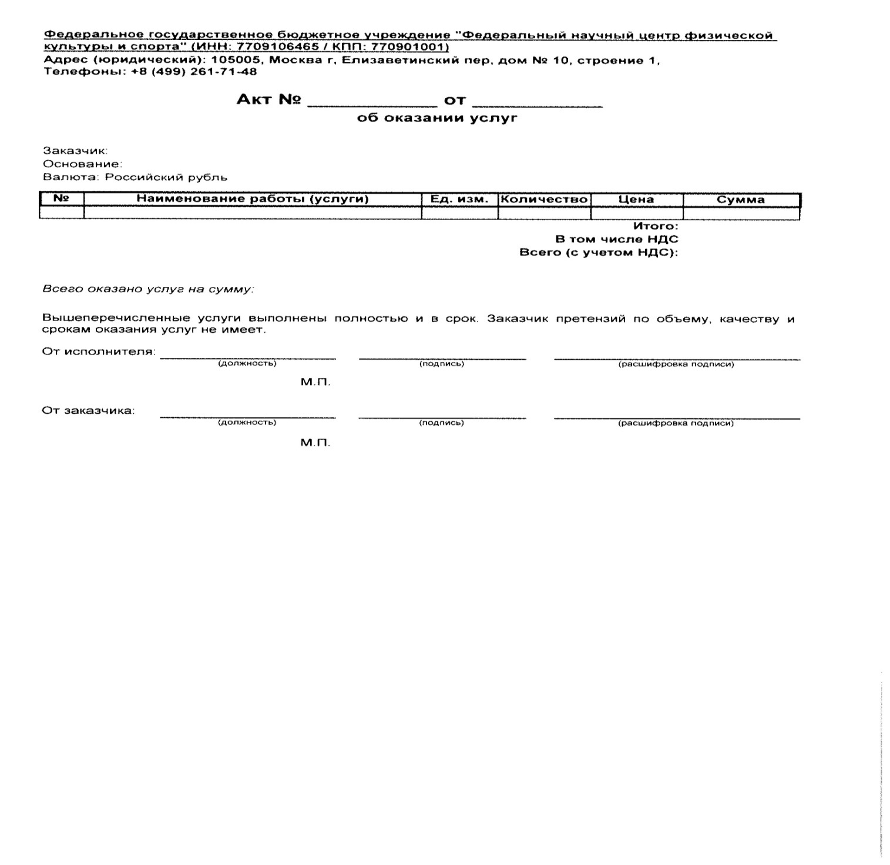

Исполнитель: | Обучающийся:
Федеральное государственное бюджетное учреждение «Федеральный научный центр физической культуры и спорта» (ФГБУ ФНЦ ВНИИФК)  Генеральный директор | Фамилия, имя, отчество
_______________ / А.Г. Абалян /  М.П. | _______________ / И.О. Фамилия/  подпись

